INDICAÇÃO Nº 417/2015

Sugere ao Poder Executivo tomar providências quanto a um poste localizado no meio da Rua Antônio Pedroso, defronte a ocupação Zumbi dos Palmares.

Excelentíssimo Senhor Prefeito Municipal,

Nos termos do Art. 108 do Regimento Interno desta Casa de Leis, dirijo-me a Vossa Excelência para sugerir que, por intermédio do Setor competente, sejam tomadas as providências quanto a um poste localizado no meio da Rua Antônio Pedroso, defronte a ocupação Zumbi dos Palmares.

**Justificativa:**

Conforme visita realizada, este vereador pôde constatar este local está passando por obras, sendo que, foram abertas e pavimentadas novas vias. Porém, o poste que já estava anteriormente localizado nesta área ficou no meio da Rua, situação de grande risco para acidentes. O poste está apenas sinalizado com uma faixa (conforme foto em anexo), mas é necessária uma melhor sinalização ou a remoção do mesmo.

Plenário “Dr. Tancredo Neves”, em 28 de janeiro de 2.015.

**Ademir da Silva**

- vereador-

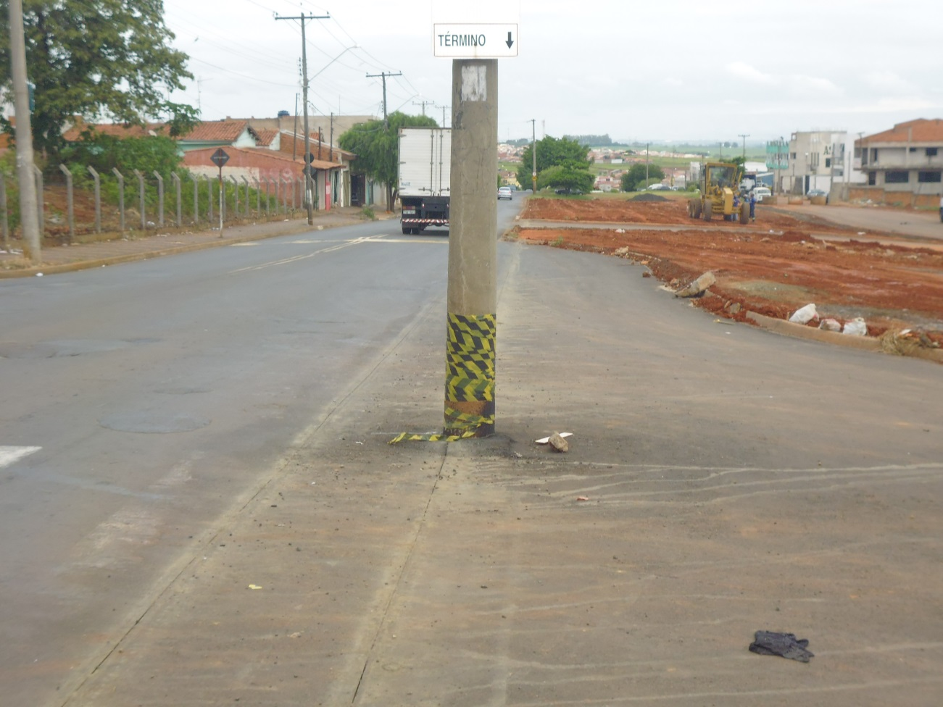

Poste localizado no meio da Rua Antônio Pedroso, defronte a ocupação Zumbi dos Palmares.

**Ademir da Silva**

-vereador-